关于应付管理付款单取消红冲的操作指导
- 问题描述
付款单误操作，做了一张红冲，不能取消单子的红冲标志
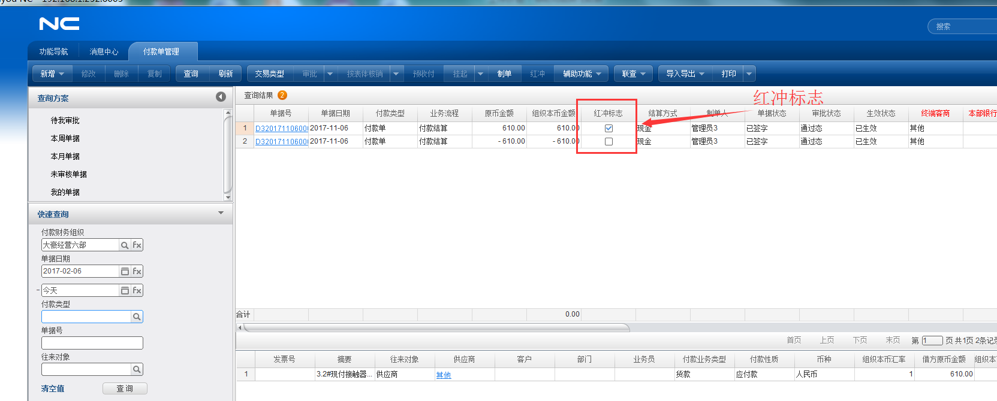
- 问题操作步骤
1 找到对应的红冲单
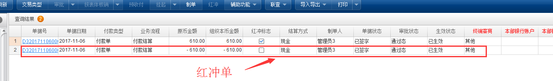

2 打开单据，取消审核
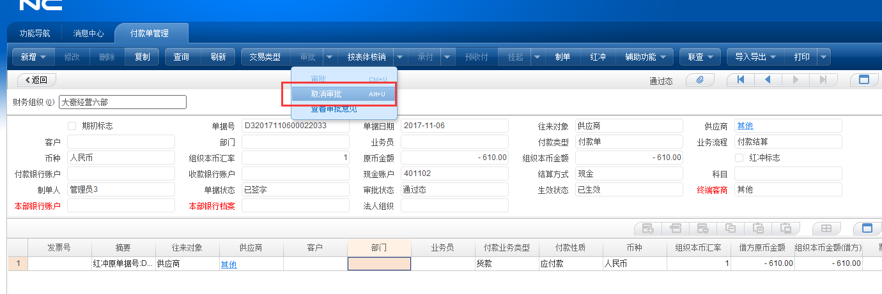

3 删除单据
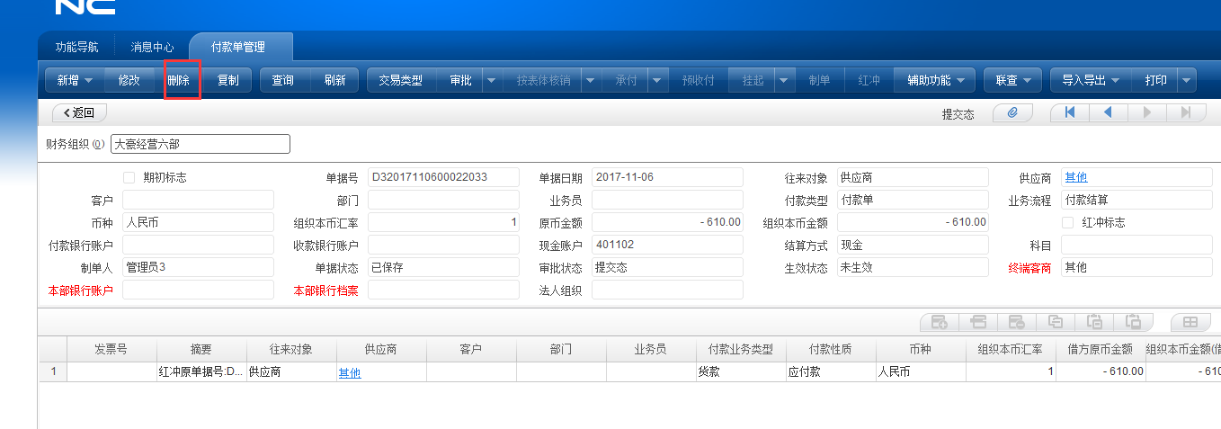
4问题解决

